COMPLEJO EDUCACIONAL SAN ALFONSO
FUNDACIÓN QUITALMAHUE
Eyzaguirre 2879 Fono- 22-852 1092 Puente Alto
planificacionessanalfonso@gmail.com
www.colegiosanalfonso.cl

Guía n°1 marzo – sistema mixto
Asignatura/Módulo | Organización y método de trabajo en la oficina
Docente | Pilar Beltrán
Nombre estudiante
Curso | 3°A Contabilidad
Fecha de entrega | 30 de marzo 2021

OA | Organizar y ordenar el lugar de trabajo, de acuerdo a técnicas y procedimientos que permitan disponer y recuperar información y/u objetos de manera oportuna para el desarrollo de las tareas.

Empresa
Se entiende como empresa toda aquella organización que ofrece una serie de bienes y servicios, generalmente con propósitos económicos y/o comerciales, a aquellos que solicitan de sus servicios. Para ello requieren de una estructura determinada y de unos recursos que permitan mantenerla, que pueden obtenerse de diferentes maneras.
Existen empresas de muchos tipos, que podemos organizar según diversos criterios. Algunos de dichos criterios son el tipo de actividad que realiza, el origen de los recursos económicos necesarios para que desarrollen su actividad, en qué esfera territorial actúan, su constitución jurídica o incluso su tamaño.
Bienes: son visibles y tangibles, es decir, se pueden tocar, verse y ocupan un lugar en el espacio.
Servicios: son intangibles, se ofrecen al consumidor para satisfacer una necesidad.

1. Tipos de empresa según sector económico
Un tipo de clasificación de las empresas tiene que ver con el sector económico y el grupo de actividad que realizan.
a).Empresas del sector primario: Se trata de aquellas organizaciones que basan su actividad económica en la recolección de materias primas, que permiten la subsistencia y la transformación posterior de dichas materias. Se trata de empresas esenciales sin las cuales no sería posible la existencia de los otros dos sectores. Dentro de este sector encontramos actividades tales como la agricultura, la ganadería, la pesca y la minería.
b). Empresas del sector secundario: Las empresas del sector secundario se encargan de la transformación de materias primas, convirtiéndolas en distintos bienes listos para el consumo. Dentro de este sector se incluyen actividades como la construcción y la industria, tanto a nivel de manufactura como de transformación de energía.
Los productos elaborados en esta empresa pueden ser comercializados en:
*mercado de consumo: se refiere a los bienes de consumo que son adquiridos por el por el usuario final (vestimenta, comidas, calzado, etc)
*mercado industrial: se refiere a los bienes de producción que son adquiridos para producir otro bien (clavos, cemento, cuero, etc)
c). Empresas del sector terciario: El sector terciario se basa en todas aquellas actividades vinculadas a la creación y gestión de servicios que permiten garantizar el bienestar de la población. Dentro de este grupo podemos encontrar empresas dedicadas a la medicina, la educación, la psicología, el comercio, el turismo y la hostelería, la asistencia social, los transportes, la seguridad, la administración o las artes, por ejemplo.

2. Según el control de los recursos
Otra manera de clasificar las empresas es según el origen de los recursos que poseen. En este sentido encontramos los siguientes tipos de empresa.
a) Empresas públicas: Este tipo de empresas son aquellas que se encuentran gestionadas por la administración del Estado.
b) Empresas privadas: En las empresas privadas los recursos económicos provienen de individuos particulares.
c) Empresas mixtas: Este tipo de organizaciones son gestionadas por organismos generalmente privados, si bien se encuentran supeditadas y en parte subvencionadas por la administración.

3. Según el tamaño de la organización
El tamaño de la empresa, en función del número de trabajadores, capital existente y volumen de facturación, también nos permite establecer tres tipos de empresa.
a) Pequeña empresa: Se entiende por pequeña empresa aquella en que el número de trabajadores no supera los cincuenta. Suele tratarse de pequeños negocios o empresas circunscritas a una localidad concreta.
b) Mediana empresa: La mediana empresa suele poseer entre una cincuentena y doscientos cincuenta empleados. Empresas regionales e incluso algunas nacionales suelen estar dentro de esta consideración.
c) Gran empresa: Las multinacionales suelen estar en este grupo. Generalmente tienden a poseer más de doscientos cincuenta empleados.

ORGANIGRAMA
Es una representación gráfica de la organización de la empresa o de parte de ella. Agrupa las actividades de la empresa y los niveles jerárquicos que existen, por lo tanto, representa la organización formal de la empresa.
Es una gráfica estadística, lo que significa que corresponde a una radiografía de la empresa y muestra su esqueleto y su constitución interna, pero no muestra su funcionamiento ni su dinámica.
5.6.2 Tipos de organigramas
Existen tres tipos de organigramas organizacionales. Cada uno de ello, es seleccionado e implementado según el tipo de organización:
a) Organigrama Clásico.
b) Organigrama Radial.
c) Organigrama Circular.
Organigrama clásico: Está básicamente compuesto por rectángulos, que representan los cargos u órganos entre sí por líneas, que trazan las relaciones de comunicación entre ellos. Cuando las líneas son horizontales, representan relaciones laterales de comunicación. Cuando son verticales, representan relaciones de autoridad (del superior sobre el subordinado) o relaciones de responsabilidad (del subordinado hacia el superior).

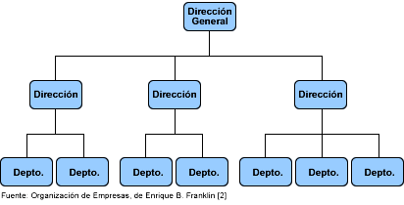

Organigrama Radial: También es llamado organigrama sectorial y se elabora mediante círculos concéntricos, cada uno de los cuales representa un nivel jerárquico. La autoridad máxima se localiza en el centro del organigrama, disminuyendo el nivel jerárquico a medida que se aproxima a la periferia, además permite representar de forma compacta la estructura organizacional, pues no permite la representación de organismos auxiliares muy variados.
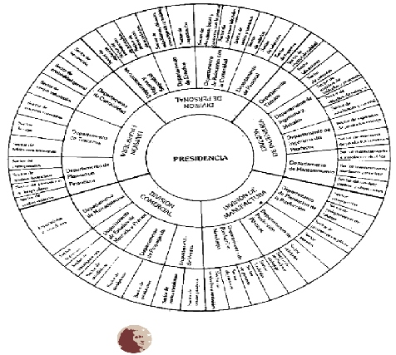
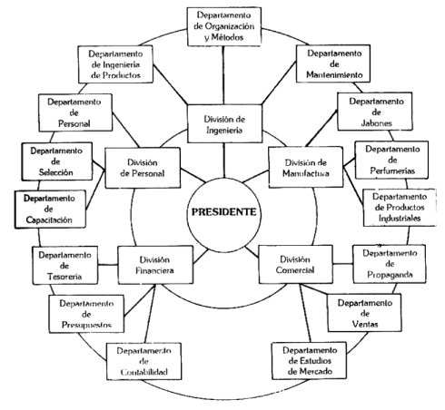
Organigrama Circular: Es elaborado en círculos concéntricos que representan los diversos niveles jerárquicos trazados en líneas de puntos o cortadas. Las líneas gruesas representan los canales de comunicación existentes entre los órganos o cargos. Los órganos se representan con rectángulos o círculos. A medida que se aproximan al centro, los niveles jerárquicos son gradualmente más elevados. En el centro del organigrama queda el órgano cúpula de la empresa.

ACTIVIDAD:
1.- Según lo señalado anteriormente, mencione 10 bienes de consumo y 10 bienes de producción.
2.-Señale 7 empresas primarias, 7 secundarias y 7 terciarias. Agregando el giro a qué se dedica) de cada una de ellas.
3.- Traspase el siguiente organigrama clásico a organigrama radial.
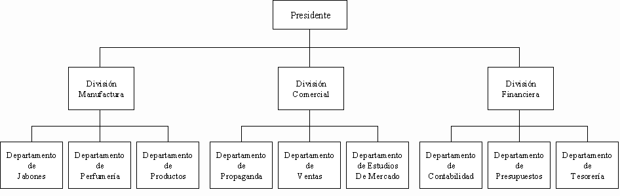
4.- Traspase en siguiente organigrama radial a un organigrama clásico.
